Национально-культурная  автономия  татар и башкир  города Перми  614007, г. Пермь, ул. Островского, 60, офис 317, тел. 2-168-733, факс 2-161-670  Р/с 40703810500000004404 в акб «Пермь»,  к/с 30101810200000000756 в ГРКЦ г. Перми.  БИК 045773756, ИНН 5902707830  КПП 590401001 |  | Руководителю организации

№ __11__ от « 14 » февраля 2011 года

Татарская национально-культурная Автономия города Перми приглашает Ваших солистов и ансамбли принять участие в традиционном VII – ом городском фестивале конкурсе народного творчества татар и башкир, проживающих в г. Перми, «ПЕРМЬ - ТУГАН ЯГЫМ», который состоится 23 февраля 2011 года в Культурно-Деловом Центре, малый зал 4-ый этаж, ул. Куйбышева, 14. Начало прослушивания конкурсантов с 10 часов.
Информацию об участии Ваших коллективов прошу сообщить до 20 февраля 2011 года по телефонам: 2-16-16-70, 2-10-84-79.
Приложение: положение о проведение фестиваля и заявка на участие.

С уважением,

Председатель Совета  Национально-культурной  Автономии татар и башкир г. Перми,  д.т.н., профессор, академик МАНЭБ и АЭН РФ | 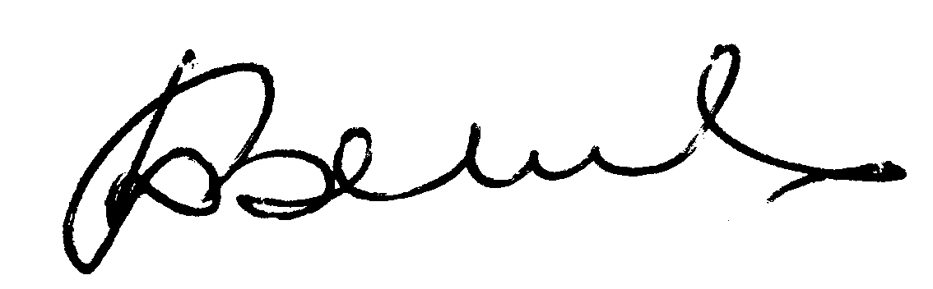  Д.Г. Закиров

УТВЕРЖДАЮ:
Председатель Совета
Татарской национально-культурной автономии г. Перми
____________________ Д.Г. Закиров

« ______» января 2011 года

ПОЛОЖЕНИЕ
VII городского фестиваля народного творчества
татар и башкир
«ПЕРМЬ – ТУГАН ЯГЫМ»

Пермь 2011

Учредители: | Министерство культуры и массовых коммуникаций Правительства Пермского края  Комитет по культуре администрация города Перми  Татарская национально-культурная автономия г. Перми

I. Цели и задачи:

- сохранение, развитие языка культуры и традиций, пропаганда музыкального и песенно-танцевального творчества татар и башкир, проживающих в Перми;
- выявление талантливых исполнителей и творческих коллективов среди татарского и башкирского населения проживающих в городе Перми;
- организация обмена опытом и установления творческих связей между участниками фестиваля;
- пропаганда культуры родного края и достижений его жителей.

II. Время, место проведения:

VII городской фестиваль проводится 23 февраля 2011 года в помещении Культурно-Делового центра (КДЦ), г. Пермь (ул. Куйбышева, 14) в два тура:
Первый тур (прослушивание) состоится 23 февраля с 10⁰⁰ до 15⁰⁰ часов в малом зале КДЦ (4 этаж).
Второй тур проводится 23 февраля с 18 ⁰⁰ до 21⁰⁰ в форме гала- концерта лучших творческих коллективов и исполнителей в большом зале филармонии (КДЦ).

III. Порядок и условия участия:

1. Участниками фестиваля могут стать все желающие жители города Перми. Фестиваль проводится в двух возрастных группах
- участники до 16 лет;
- участники от 16 лет и старше.
2. Конкурсная программа каждого участника составляется по желанию исполнителя (от 1 до 2 произведений).
3. Участники исполняют произведения под качественную фонограмму в режиме «минус один», а также в любом другом сопровождении.
4. В конкурсную программу желательно включить репертуар, отражающий особенности традиций и песенно-танцевальной культуры татар и башкир, посвященный родному краю, разных жанров.
Участники могут заявить себя в любых жанрах народного творчества, а также других жанрах, не предусмотренных положением.
Приветствуется участие конкурсантов в национальных костюмах.

IV. Конкурсная программа в первом туре проводится по следующим жанрам:

- детское творчество
участники представляют произведения различных жанров;
- вокальный
участники исполняют не более 2-х разнохарактерных произведений;
- хоровое пение
участники хоровые коллективы исполняют не более 2-х разнохарактерных произведений;
- хореография
участники исполняют не более 2-х разнохарактерных танцевальных номера;
- чтецы
участники исполняют одно произведение – поэма, стихотворение из прозаического сочинения и т.д.
- композиторы
участники исполняют одно произведение;
- инструменталисты
исполняют 2 разнохарактерных произведения;
- изобразительное искусство
авторы представляют в каждом жанре ИЗО, лучшие произведения;
- народные ремесла
авторы представляют лучшие поделки (вышивка, изделия из бисера, вязание, и т.д.);
- лучший национальный костюм
среди конкурсантов в национальных костюмах.

Во время экспозиции выставки 23 февраля ИЗО и прикладного творчества участники должны осуществлять сохранность экспонатов представленных на выставку самостоятельно, а также должны присутствовать во время осмотра экспозиции.
Требования представляемому материалу на выставку: Ф.И.О. автора и название работы.

По итогам просмотра выставки, организованной в холле и вестибюле КДЦ жюри утвержденное комитетом по подготовке и проведению фестиваля отбирает лучшие экспонаты ИЗО и прикладного творчества для награждения дипломами и призами.

V. Поощрение участников.

По итогам прослушивания лучшие творческие коллективы, исполнители награждаются дипломами лауреатов I,II,III степени, памятными призами учредителей фестиваля.

VI. Заявки на участие

Заявки на участие в фестивале принимаются до 20 февраля.
Участники работ по ИЗО и народным ремеслам представляют работы
23 февраля (форма заявки прилагается).

Контактные телефоны 2-16-16-70; 2-10-84-79, 2-16-87-33, 2-10-02-42.

ОРГКОМИТЕТ
VII городского фестиваля народного творчества татар и башкир
«ПЕРМЬ - ТУГАН ЯГЫМ»

Закиров Д. Г. | Председатель Совета  Татарской национально-культурной Автономии г. Перми | Председатель оргкомитета
Дурнева И.Н. | И.о. Председателя  Комитета по культуре администрации города Перми | Сопредседатель  оргкомитета  (по согласованию)
Панова Т.И. | Главный специалист Министерства культуры и массовых коммуникаций  Правительства Пермского края | Член оргкомитета  (по согласованию)
Рамазанова Р.Н. | Член Совета ТНКА г. Перми | Член оргкомитета
Хасанова Т.Р. | Член Совета ТНКА г. Перми | Член оргкомитета
Тюмисова А.М. | Член Совета ТНКА г. Перми | Член оргкомитета
Мухамедшин М. А. | Член Совета ТНКА г. Перми | Член оргкомитета
Латыпова А. М. | Член Совета ТНКА г. Перми | Член оргкомитета
Рамазанова З. Г. | Член Совета ТНКА г. Перми | Член оргкомитета
Сахабиева А. С. | Член Совета ТНКА г. Перми | Член оргкомитета
Нешко В.Б. | Главный бухгалтер ТНКА г. Перми | Член оргкомитета
Сафиуллин Р.Р. | Член Совета ТНКА г. Перми | Член оргкомитета
Богданов Р.Р. | Член Совета ТНКА г. Перми | Член оргкомитета
Якупова Р.М. | Председатель Совета по Индустриальному району | Член оргкомитета
Мингалеева Ф. Б. | Член Совета ТНКА г. Перми | Член оргкомитета
Галин Ф.Г. | Член Совета ТНКА г. Перми | Член оргкомитета
Балтачев Р.А. | Член Совета ТНКА г. Перми | Член оргкомитета
Рамизова З.З. | Член Совета ТНКА г. Перми | Член оргкомитета
Хусаинова А. | Член Совета ТНКА г. Перми | Член оргкомитета
Киямов Ф.М. |  | Член оргкомитета
Гарипов Р.Р. |  | Член оргкомитета

Состав жюри

VII городского фестиваля народного творчества татар и башкир
«ПЕРМЬ - ТУГАН ЯГЫМ»

1. | Имашев М.Г. | Заслуженный работник культуры России, Заслуженный деятель искусств Республики Татарстан | - председатель
2. | Закиров Д.Г. | Председатель Совета ТНКА  г. Перми | - член жюри
3. | Мустаев М.Г. | Член Совета ТНКА г. Перми | - член жюри
4. | Хабирова Р.М. | Специалист по хоровому жанру | - член жюри
5. | Чуганаев М.С. | Композитор | - член жюри
6. | Рамазанова З.Г. | Специалист по хореографии | - член жюри

ЗАЯВКА
на участие в VII городском фестивале народного творчества
татар и башкир «ПЕРМЬ - ТУГАН ЯГЫМ»,
23 февраля 2011 года

Ф.И.О. __________________________________________________________
_________________________________________________________________
_________________________________________________________________
Возраст __________________________________________________________
Район города ______________________________________________________
Адрес, телефон ____________________________________________________
__________________________________________________________________
Жанр народного творчества __________________________________________
__________________________________________________________________
Краткая информация об участнике (сколько лет занимается народным творчеством, награды и т.д.)___________________________________________
__________________________________________________________________
__________________________________________________________________
__________________________________________________________________
Название номера (автор, время исполнения номера мин.) ___________________
_________________________________________________________________
_________________________________________________________________

____________________ ______________
Подпись дата

Контактные телефоны 2-16-16-70; 2-10-84-79, 2-16-87-33, 2-10-02-42.

